P O Z V Á N K A
čtvrtek 27. června 2019 v době od 8:00 do 12:00 hodin
Přelouč, travnatá plocha mezi parkem pod Záložnou a fotbalovým hřištěm

Město Přelouč opět zve děti na zábavnou akci zaměřenou na zpětný odběr použitého elektrozařízení pořádanou v rámci motivačního programu ELEKTROWIN.

Zdarma bude k dispozici několik stanovišť se zábavnými soutěžemi o drobné ceny. Akce bude ozvučena reprodukovanou hudbou, provázet bude zkušený moderátor, který každých 30 minut zařadí kvízové otázky o větší dárky - triko či ručník s logem Elektrowin, apod. Součástí akce bude i výstava recyklace elektra.
Město Přelouč zve děti, učitele i rodiče na tuto zábavnou akci, která bude většího rozsahu než v letech minulých, proto si ji nenechte ujít.
Ilustrační foto:
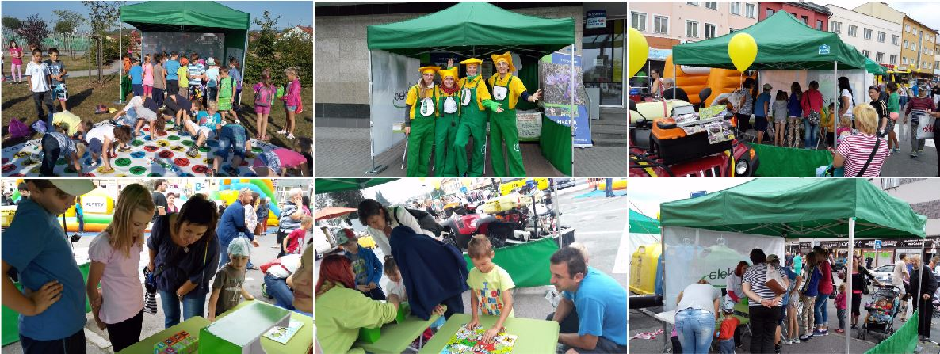

Těšíme se na Vaši účast!

